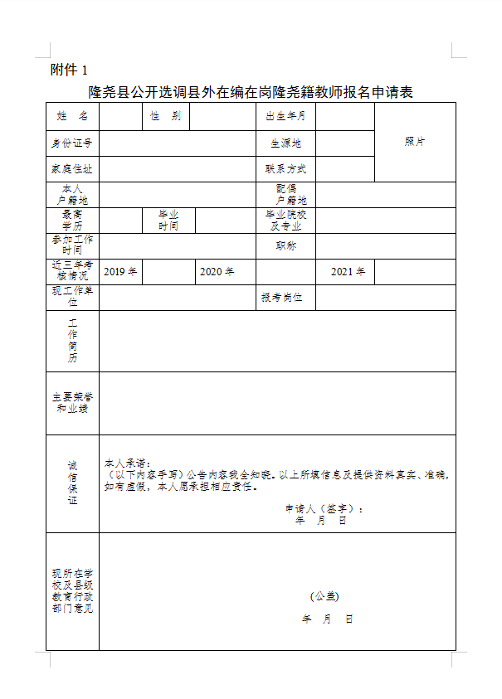

附件2隆尧县公开选调教师量化积分标准
1、 学历计分：全日制学历积分标准如下：本科18分、硕士研究生23分、博士研究生28分。师范类学历增加3分，不累计积分。
2、工作年限：按正式参加工作的实际年限，每年计2分，以档案记载为准。
3、专业技术职称：初级3分、中级5分、高级10分。
4、业绩成果：获县、市、省、国家政府部门授予的成果奖，分别按2、4、6、10分计分；教育部门授予的成果奖，分别按1、2、3、5分计分；相应级别一、二、三等奖的按1:0.8:0.5计分。主要完成人（前三名）按满分计分，其他完成人依次按满分的十分之一递减计分，国家级课题递减至1分为止，省级课题递减至0.8分为止，市级课题递减至0.5分为止，县级课题递减至0.1分为止。
5、荣誉称号、获奖项目按以下计分：县级3分、市级5分、省级10分、国家级20分。奖励级别包括各级政府和本级政府部门所授予的综合类奖励项目，单项类奖励降一级别计分。“省级政府荣誉称号”是指由省政府或省教育、人社行政部门联合代表省政府或省级教育行政部门代表省政府颁发的中小学幼儿园教育和教师相关的政府荣誉称号。
6、年度考核：年度考核优秀每次计2分；合格计1分。
本办法由隆尧县公开选调工作领导小组办公室负责解释。